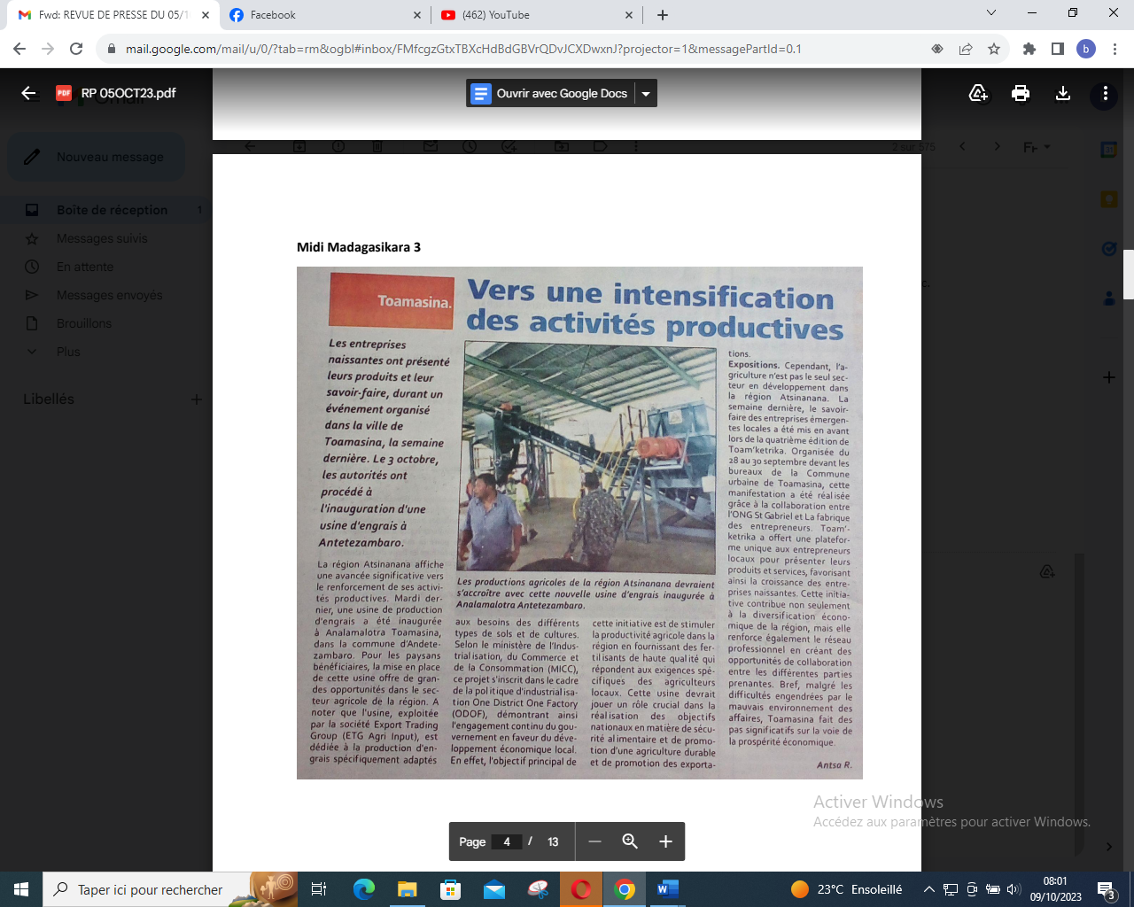

SOURCE : Midi 3

AUTEUR : Antsa R

DATE : 05 Octobre 2023